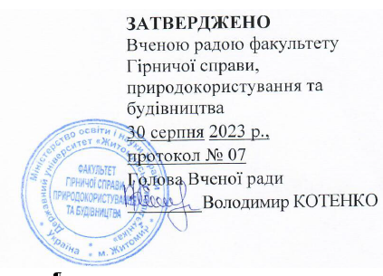
рекомендована література

для здобувачів вищої освіти освітнього ступеня «бакалавр»
спеціальності _____133 «Галузеве машинобудування»_
освітньо-професійна програма «Комп'ютерний інжиніринг в машинобудуванні»
факультет комп’ютерно інтегрованих технологій, мехатроніки і робототехніки
кафедра механічної інженерії

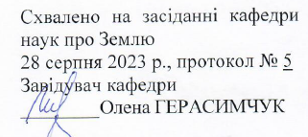

Розробник: к. т. н., доц. кафедри наук про Землю СКИБА Галина

Житомир
2023–2024 н.р.

Рекомендована література

Основна література

  - Скиба Г.В. Курс загальної хімії: навч. посібник. - Житомир: Державний університет «Житомирська політехніка», 2019. 120 с.
  - Скиба Г.В., Герасимчук О.Л. Фізична хімія та хімія силікатів. Навчально- методичний посібник для виконання лабораторних робіт та самостійної роботи студентів. Житомир: Вид. О. О. Євенок, 2016. – 272 с.
  - Москвін П. П., Скиба Г. В., Добряков В. Л., Колодій М. А., Рашковецький Л. В., Коломис О.Ф,, Рарата С. В. Золь-гель синтез, морфологія поверхні та спектральні властивості надтонких плівок на основі ZnO на монокристалі кремнію. Питання хімії та хімічної технології. 2018. Вип. 4. С. 36-42.
  - Скиба Г.В., Колодій М. А. Стенди для випробування на міцність матеріалів зварних труб при дії корозійного середовища. Вісник ЖДТУ. 2017. № 2(80). С. 25– 28.
  - Методичні рекомендації для виконання і оформлення лабораторних робіт з навчальної дисципліни "Хімічні процеси у машинобудуванні" для здобувачів вищої освіти освітнього ступеня "бакалавр" за спеціальністю 133 "Галузеве машинобудування" (автор Скиба Г.В.), 2023.85 с. Електронне видання (Протокол НМР №7 від 30.03.2023).
  - Balytska N.O., Moskvin P.P., Skyba G.V., Rashkovetskyi L.V., Kryzhanivskyy V.B., Polonskyi L.G. Specific features of surface research of ZnO–SiO2 films by multifractal analysis. Ukr. J. Phys. 2023. V. 68. №12. Р. 822-834.

Допоміжна література

- Загальна хімія : навчальний посібник для студентів технічних спеціальностей / Укладачі : Назарко І.С., Вічко О.І. – Тернопіль : Тернопільський національний технічний університет імені Івана Пулюя, 2019. – 192 с
- Габ А.І, Шахнін Д.В., Малишев В.В. Аналітична хімія. Якісний та кількісний аналіз. Навчальний посібник. Університет «Україна». 2018. 212 с.
- Скиба Г.В., Герасимчук О.Л., Корбут М.Б., Кірейцева Г.В .Аналітична хімія природного середовища: навч. посібник. Житомир: Державний університет "Житомирська політехніка", 2022. 164 с.
4. Наумов Я., Скиба Г. Склад і виготовлення геополімерного бетону із використанням пульпи як наповнювача. Тези Всеукраїнської науково-практичної конференції здобувачів вищої освіти і молодих учених “Сталий розвиток країни в рамках Європейської інтеграції”, 11 листопада 2021 року. Житомир: "Житомирська політехніка", 2021. С. 29

Інформаційні ресурси в Інтернеті

- Наукова бібліотека Державного університету «Житомирська політехніка» (адреса: м. Житомир, вул. Чуднівська 103, режим доступу: https://lib.ztu.edu.ua/
- Електронна бібліотека літератури із загальної хімії: веб-сайт. URL: https://techemy.com (дата звернення: 25.05.2022).
- Центр електронних навчальних матеріалів: веб-сайт. URL: http://193.108.240.69/moodle/ (дата звернення: 25.05.2022).
- Наукова бібліотека: веб-сайт.
URL: http://biopro.ucoz.ua/load/zagalna_ta_neorganichna_khimija/1-1-0-15(дата звернення: 25.05.2022).

